

Manter Contrato de Arrecadador
O objetivo desta funcionalidade é manter os dados do contrato do agente arrecadador. Ela pode ser acessada via Menu do sistema, no caminho: GSAN > Arrecadação > Arrecadador > Manter Contrato de Arrecadador.
Feito isso, o sistema acessa a tela de filtro abaixo:

Observação
Informamos que os dados exibidos nas telas a seguir são fictícios, e não retratam informações de clientes.
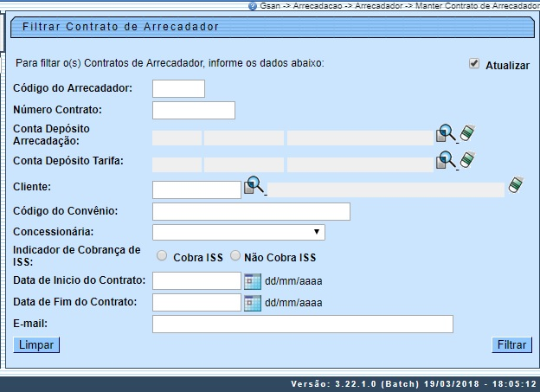
Inicialmente, o sistema visualiza a tela de filtro acima, onde devem ser informados os parâmetros necessários à seleção dos contratos para manutenção. Informe os parâmetros que julgar necessários e clique no botão .
Em seguida, o sistema acessa a tela a seguir:
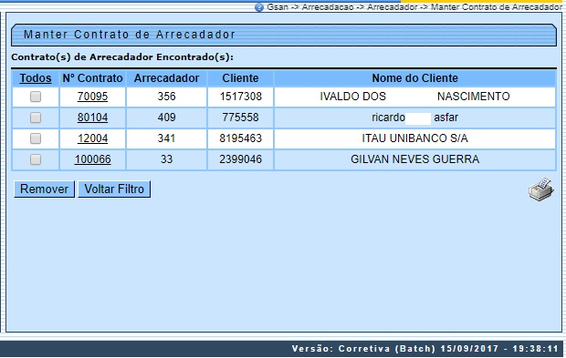
Acima, temos a tela contendo os dados dos contratos. O sistema possibilita a impressão do relatório dos contratos dos arrecadadores clicando no ícone , conforme modelo abaixo.
Para excluir um item cadastrado, marque o checkbox correspondente, ou para remover todos os itens clique no link Todos, e, em seguida, clique no botão .
É mediante os links do campo Número do Contrato que os contratos de arrecadadores podem ser atualizados. Clicando sobre qualquer um deles, o sistema visualiza a tela de atualizações:
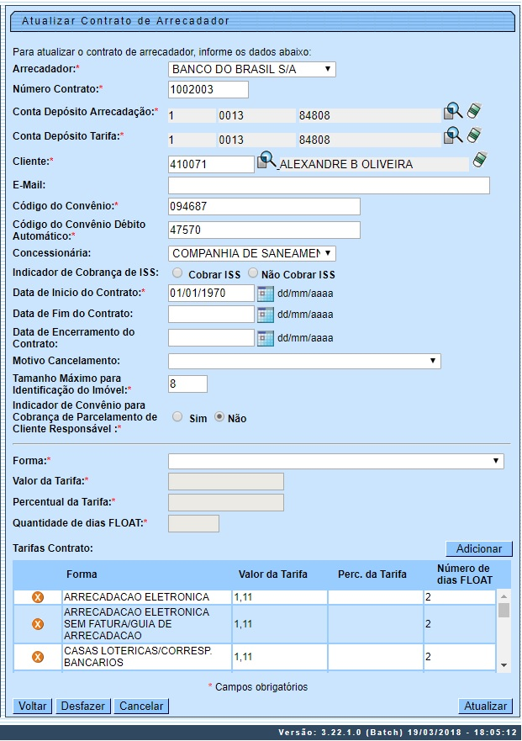
Faça as modificações que julgar necessárias para atualizar o registro (para detalhes sobre o preenchimento dos campos clique AQUI) e clique no botão , o sistema registra a transação de alteração do contrato de arrecadador.
Antes de concluir o procedimento, conforme modelo de tela visualizado AQUI, o sistema executa algumas validações. São elas:
- Bloquear tamanho máximo para identificação do imóvel:
  - Caso o usuário não possua permissão especial ALTERAR TAMANHO MÁXIMO PARA IDENTIFICAÇÃO DO IMÓVEL, o campo tamanho máximo para identificação do imóvel fica bloqueado.
- Verificar preenchimento dos campos:
  - Caso o usuário não informe o conteúdo de algum campo necessário à atualização do contrato de arrecadador, o sistema exibe a mensagem Informe «nome do campo que não foi preenchido».
- Atualização realizada por outro usuário:
  - Caso o usuário esteja tentando atualizar um contrato de arrecadador e este já tenha sido atualizado durante a manutenção corrente, o sistema exibe a mensagem Esse(s) registro(s) foi(ram) atualizado(s) ou removido(s) por outro usuário durante a operação. Realize uma nova manutenção.
- Contrato de arrecadador possui vínculos no sistema:
  - Caso o usuário tenha selecionado um contrato de arrecadador que possua outros vínculos no sistema, o sistema exibe a mensagem Não é possível excluir o(s) contrato de arrecadador (es) selecionado(s) devido a vínculos com outras informações.
- Verificar sucesso da transação:
  - Caso o código de retorno da operação efetuada no banco de dados seja diferente de zero, o sistema exibe a mensagem conforme o código de retorno.
- Verificar se pessoa física:
  - Caso o cliente informado não seja uma pessoa física, o sistema exibe a mensagem Cliente responsável pelo contrato de arrecadador deve ser do tipo PESSOA FÍSICA.
- Validar Data:
  - Caso a Data informada não seja uma data válida, o sistema exibe a mensagem Data Inválida.
- Data Fim anterior a Data Início:
  - Caso a Data Início do Contrato seja superior à Data Fim do Contrato informada, o sistema exibe a mensagem Data Início do Contrato deve ser anterior ou igual à Data Fim do Contrato.
- Verificar existência do contrato de arrecadador:
  - Caso o código do contrato já exista no sistema, o sistema exibe a mensagem Contrato de Arrecadador já existe no cadastro.
  - Caso exista no sistema um contrato arrecadador vigente, o sistema exibe a mensagem Já existe no cadastro um Contrato de Arrecadador vigente.
- Validar informação de Data de Encerramento e Motivo de Cancelamento:
  - Caso seja informado o campo Data de Encerramento e não seja informado o campo Motivo de Cancelamento, o sistema exibe a mensagem Informe Motivo de Cancelamento.
  - Caso seja informado o campo Motivo de Cancelamento e não seja informado o campo Data de Encerramento, o sistema exibe a mensagem Informe Data de Encerramento.
- Verificar existência de dados:
  - Caso não exista a tabela na base de dados, o sistema exibe a mensagem Tabela «nome da tabela» inexistente e cancela a operação.
  - Caso a tabela esteja sem dados, o sistema exibe a mensagem Tabela «nome da tabela» sem dados para seleção e cancela a operação.
- Data Encerramento anterior a Data Início:
  - Caso a Data de Encerramento do Contrato informada seja anterior à Data de Início do Contrato, o sistema exibe a mensagem Data de Encerramento do Contrato deve ser igual ou superior à Data de Início do Contrato.
- Validar tarifa:
  - Caso o valor informado seja igual o menor que zero, o sistema exibe a mensagem Valor da Tarifa Inválido.
  - Caso o valor monetário e o percentual não sejam informados, o sistema exibe a mensagem Informar valor monetário da tarifa ou percentual para tarifa.
  - Caso o percentual informado seja maior que 100,0 ou igual a 0,0, o sistema exibe a mensagem Percentual informado para cálculo da tarifa inválido.
- Validar dias de FLOAT.
  - Caso a quantidade de dias de FLOAT informado seja igual ou menor que zero, o sistema exibe a mensagem Quantidade de Dias de FLOAT inválido.
- Validar forma de arrecadação:
  - Caso a forma de arrecadação já tenha sido informada, o sistema exibe a mensagem Forma de Arrecadação para o contrato já informada.
  - Caso não tenha sido informada nenhuma forma de arrecadação, o sistema exibe a mensagem Informe pelo menos uma forma de arrecadação.
- Validar Data de Vigência da tarifa:
  - Caso a Data informada não seja uma data válida, o sistema exibe a mensagem Data Inválida.
  - Caso a Data informada não faça parte do intervalo da data de vigência do contrato (data informada > Data Fim do Contrato ou data informada < Data Início do Contrato), o sistema exibe a mensagem Data de início de vigência deverá fazer parte do intervalo da data de vigência do contrato.
  - Caso exista tarifa cadastrada para a mesma forma de arrecadação:◦Seleciona a data de inicio de vigência da ultima tarifa incluída anteriormente, e se essa data for maior ou igual a data de inicio de vigência da tarifa a ser incluída, o sistema exibe a mensagem Data de início de vigência deverá ser superior a data de início de vigência da tarifa anteriormente cadastrada.
- Validar Contrato Arrecadador Existente:
  - O sistema verifica se já existe contrato arrecadador para o mesmo arrecadador informado, caso exista resultado, o sistema exibe a mensagem Contrato Arrecadador já cadastrado para o Arrecadador informado.

MODELO DE RELATÓRIO
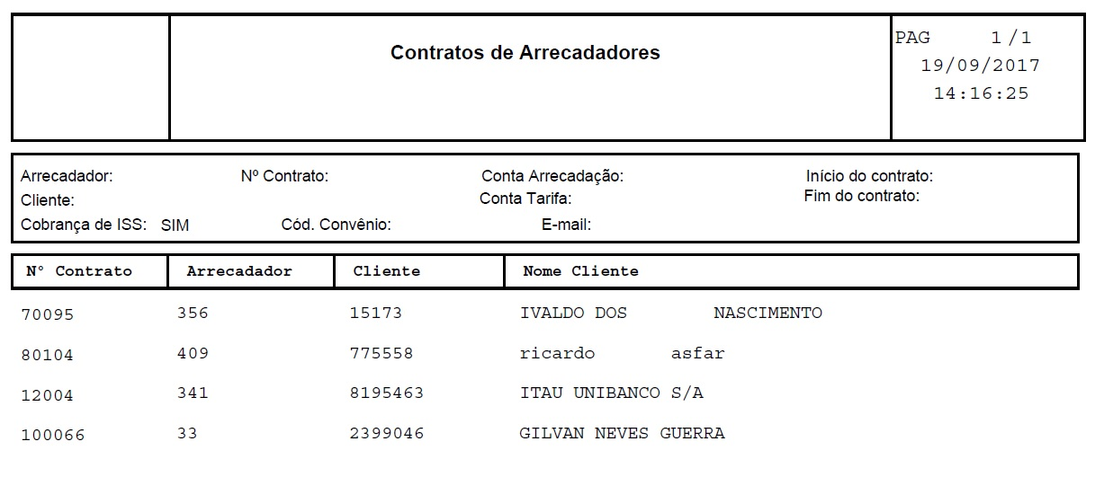

Tela de Sucesso
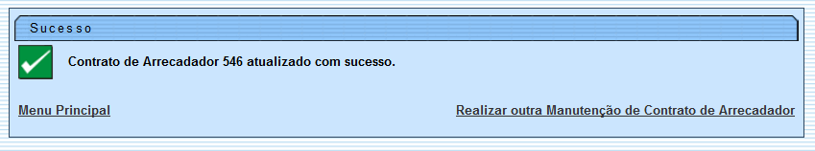

Preenchimento dos Campos
Campo | Preenchimento dos Campos
Arrecadador | Campo obrigatório - Selecione uma das opções disponibilizadas pelo sistema.
Número do Contrato | Campo obrigatório - Informe o número do Contrato com, no máximo, 10 (dez) caracteres.
Conta Depósito Arrecadação | Campo obrigatório - A Conta Depósito Arrecadação com, no máximo, 10 (dez) dígitos.  Este campo é bloqueado para alteração.
Conta Depósito Tarifa | Campo obrigatório - A Conta Depósito tarifa com, no máximo, 10 (dez) dígitos.  Este campo é bloqueado para alteração.
Cliente | Campo obrigatório - Informe o código do cliente com, no máximo, 10 (dez) dígitos, ou clique no botão para selecionar o cliente desejado. O nome é exibido no campo ao lado.  Para apagar o conteúdo do campo, clique no botão ao lado do campo em exibição.  Para obter detalhes sobre o preenchimento do campo Código do Cliente, clique no link Pesquisar Cliente.
E-mail | Informe um e-mail válido com no máximo 40 (quarenta) caracteres.
Código do Convênio | Campo obrigatório - Informe o código do Convênio com no máximo 20 (vinte) caracteres.
Concessionária | Selecione a concessionária, da lista disponibilizada pelo sistema.
Indicador de Cobrança ISS | Informe o Indicador de Cobrança de ISS, selecionando:  Cobra ISS; ou  Não Cobra ISS.
Data Inicio do Contrato | Informe a Data de Início do Contrato, no formato DD/MM/AAAA (dia, mês, ano), ou clique no botão para selecionar a data desejada.  Ao informar a Data Início do Contrato, o sistema replica seu conteúdo para a Data Fim do Contrato, assim como, quando se limpa a Data Início do Contrato, limpa também o conteúdo da Data Fim do Contrato.  Para obter detalhes sobre o preenchimento do campo de datas, clique no link Pesquisar Data - Calendário.
Data Fim do Contrato | Informe a Data de Fim do Contrato, no formato DD/MM/AAAA (dia, mês, ano), ou clique no botão para selecionar a data desejada. Para obter detalhes sobre o preenchimento do campo de datas, clique no link Pesquisar Data - Calendário.
Data de Encerramento do Contrato | Informe a Data de Encerramento do Contrato, no formato DD/MM/AAAA (dia, mês, ano), ou clique no botão para selecionar a data desejada. Para obter detalhes sobre o preenchimento do campo de datas, clique no link Pesquisar Data - Calendário.
Motivo do Cancelamento | Selecione uma das opções disponibilizada pelo sistema.
Tamanho Máximo para Identificação do Imóvel | Campo obrigatório - Número do tamanho máximo para identificação do imóvel com, no máximo, 2 (dois) dígitos.  Criada a permissão especial Alterar Tamanho Máximo para Identificação do Imóvel no Contrato de Arrecadador, e só permite a alteração deste campo caso o usuário possua a respectiva permissão especial cadastrada.
Forma | Campo obrigatório - Selecione uma das opções disponibilizadas pelo sistema.  Para cada forma de arrecadação, obrigatório pelo menos 1 (uma) forma, o usuário deverá informar:  Valor da tarifa;  Valor Monetário (moeda corrente); OU  Percentual para cálculo da tarifa. Quantidade de dias de FLOAT;  e Data de Inicio da Vigência.  Em seguida, clique no botão para adicionar novos formas.
Valor da Tarifa | Campo obrigatório - Informe o valor da tarifa em moeda corrente.
Percentual da Tarifa | Campo obrigatório - Informe o percentual da tarifa.
Quantidade de Dias de Float | Campo obrigatório - Informe a quantidade de dias de FLOAT bancário.
Data Inicio da Vigência | Informe a Data de Inicio da Vigência da Tarifa, no formato DD/MM/AAAA (dia, mês, ano), ou clique no botão para selecionar a data desejada.  Para obter detalhes sobre o preenchimento do campo de datas, clique no link Pesquisar Data - Calendário.
Tarifas Contrato | Neste quadro são apresentadas as condições contratuais.  Para adicionar novas condições de arrecadação, informe os dados e clique no botão . Esta operação pode ser repetida várias vezes.  Para remover uma condição de arrecadação, clique no botão do item desejado.

Funcionalidade dos Botões
Botão | Descrição da Funcionalidade
 | Ao clicar neste botão, o sistema permite consultar um dado nas bases de dados.
 | Ao clicar neste botão, o sistema apaga o conteúdo do campo em exibição.
Ao clicar neste botão, o sistema permite selecionar uma data válida, no formato dd/mm/aaaa (dia, mês, ano).
Para obter detalhes sobre o preenchimento do campo de datas, clique no link Pesquisar Data - Calendário.
 | Ao clicar neste botão, o sistema limpa o conteúdo dos campos na tela.
 | Ao clicar neste botão, o sistema cancela a operação e retorna à tela principal.
 | Ao clicar neste botão, o sistema comanda a execução do filtro com base nos parâmetros informados.
 | Ao clicar neste botão, o sistema comanda geração do relatório dos arrecadadores cadastrados, conforme modelo.
 | Ao clicar neste botão, o sistema permite adicionar novas formas de arrecadação para o contrato/arrecadador.
 | Ao clicar neste botão, o sistema remove o(s) arrecadador(es) selecionado(s) das bases de dados.
 | Ao clicar neste botão, o sistema retorna à tela de filtro.
 | Ao clicar neste botão, o sistema volta à tela anterior.
 | Ao clicar neste botão, o sistema desfaz o último procedimento realizado.
 | Ao clicar neste botão, o sistema comanda a atualização dos dados.

Referências
Manter Contrato de Arrecadador

Termos Principais
Arrecadação
Clique aqui para retornar ao Menu Principal do GSAN.

